Makalah kelas industri



Nama

Akbar alfatah rizqi

Smks muhammadiyah 1

Genteng

# Tugas praktikum 1

1.Kerjakan instrukti/tutorial sebelumnya untuk melakukan installasi Java di PC anda

2.Pastikan JDK dan Visual Studio Code telah terinstall

3.Screenshoot setiap langkah-langkah kegiatan praktikum yang telah dilakukan dan berikan penjelasan sesuai versi pemahaman anda.

4.Buat kesimpulan dari praktikum 1 dan kumpulkan hasil laporan sesuai dengan link/intruksi yang telah diberikan oleh guru.

1.langkah pertama silahkan install JDK di chrorom



2.lalu klik next

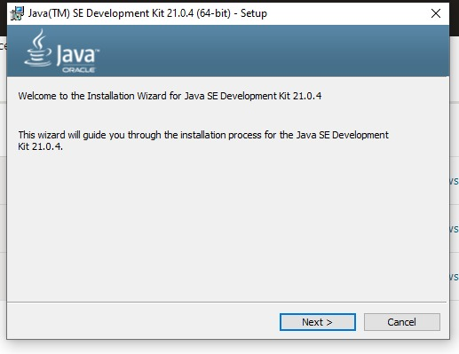

3.lalu tunggu sampai selesai

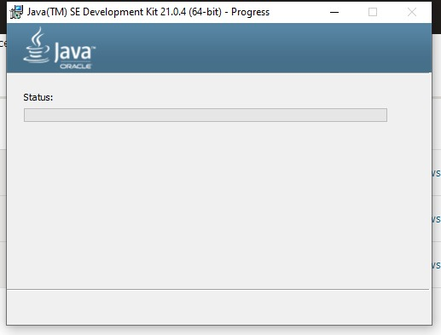

4dan jika sudah selesai tekan “close”

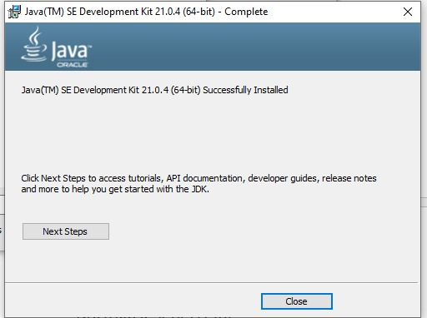

5.untuk mengetahui versi java

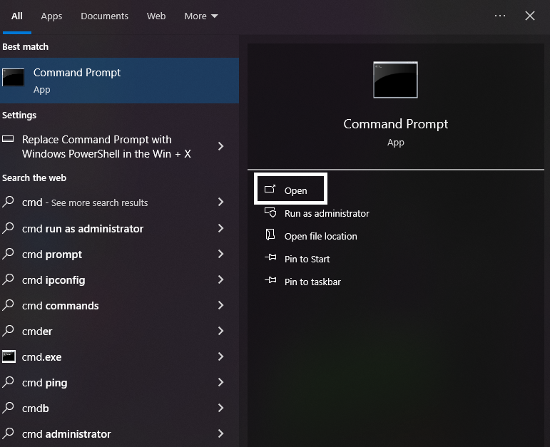

6.lalu ketik “java –version”

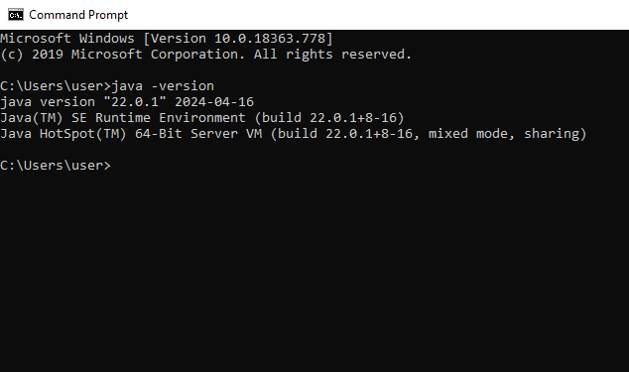

7.lalu akan mncul seperti ini jika JDK sudah terinstal

Cara menginstal vscode

1.silahkan install vscode di chrome

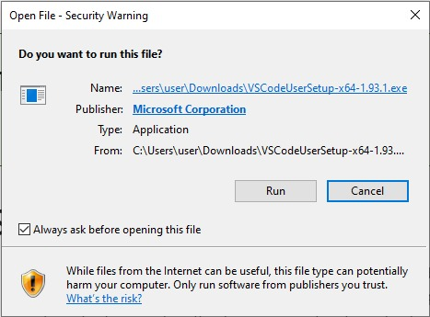

2.jika sudah seperti ini klik “run”

3.Dan akan ada notif seperti ini

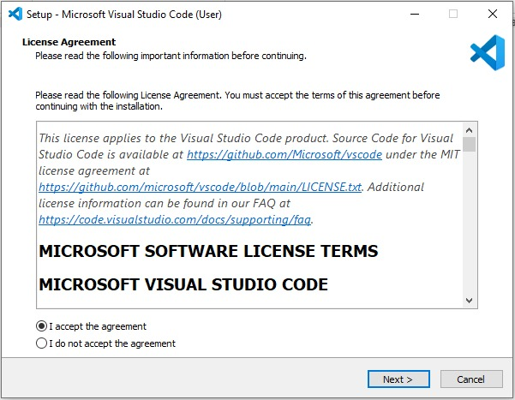

4.Silahkan klik “I accept the agreement” lalu klik “next”

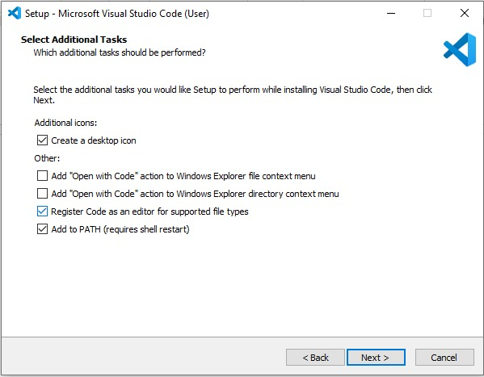

5.Lalu centang sesuai gambar diatas dan klik “next”

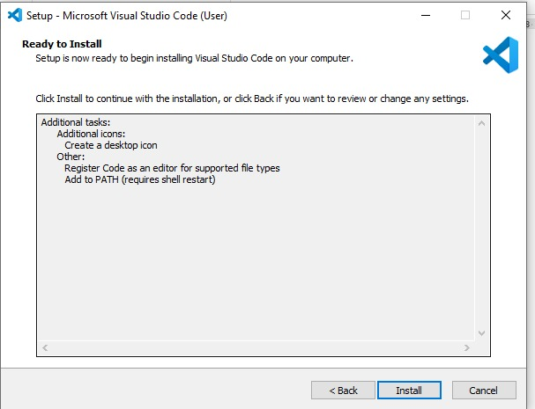

6.Lalu akan muncul notif seperti ini dan klik ”install”

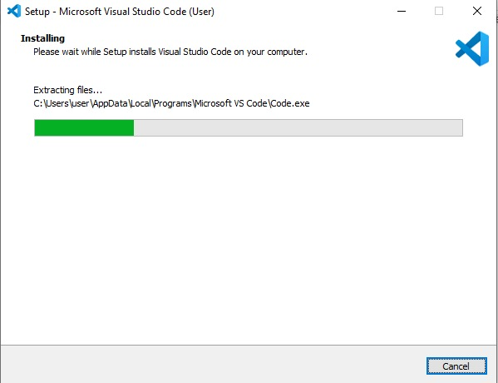

7.dan tunggu sampai selesai

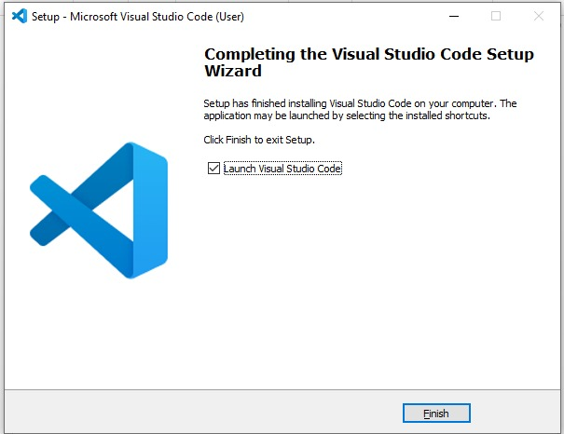

8.lalu klik “finish”

dan untuk mengoding java kita perlu menginstal extention untuk

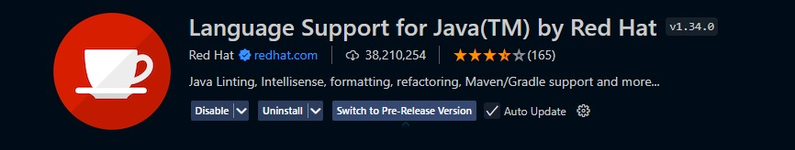



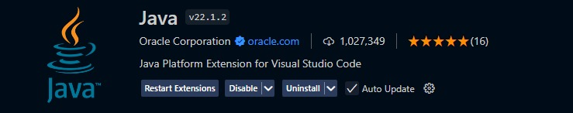

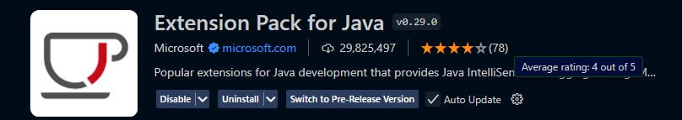

Kesimpulan: ialah langkah langkah menginstal JDK dan vscode